简介：建阳龙翔科技是中国轮胎成型机制造十强企业，GB/T25937-2010《子午线轮胎一次法成型机》标准起草单位之一，福建省高新技术企业，现将本公司产品介绍如下。
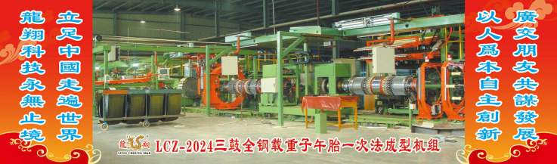
建阳龙翔科技LCZ-2024-3D三鼓全钢一次法成型机组
主要技术参数
- 设备型号：TBR-3D
- 设备主要规格参数
成型胎圈子口直径 20”~22.5” ~24.5”
成型胎坯断面宽范围 122.5~365mm
传递环打开最大直径 1250mm
传递环可传递轮胎最大直径 1230mm
传递环扇型块径向行程 75mm
鼓肩行程 320mm
可成型轮胎规格范围 12.00R-20
385/65R22.5，315/80R24.5
12.00R24, 7R17.5~11R24.5
定型轮胎的最小外直径（包括胎面） 740mm
定型轮胎的最大外直径（包括胎面） 1230mm
标准辅助鼓直径 860~1160mm
标准辅助鼓宽度 400 mm
带束层贴合鼓转速 Max 22 r/min
成型鼓转速 Max 150r/min
3.1.3设备平面布局
整机： 长×宽×高 16300×14900×2800
总重 48000kg
主机： 长×宽×高 14900×5550×2800
胎体供料架：长×宽×高 9600×3200×2650
带束层供料架：长×宽×高 9500×2100×2500
胎面供料架：长×宽×高 5500×1100×1500
垫胶供料架：长×宽×高 4500×1000×1550
胎侧供料架：长×宽×高 500×4000×1550
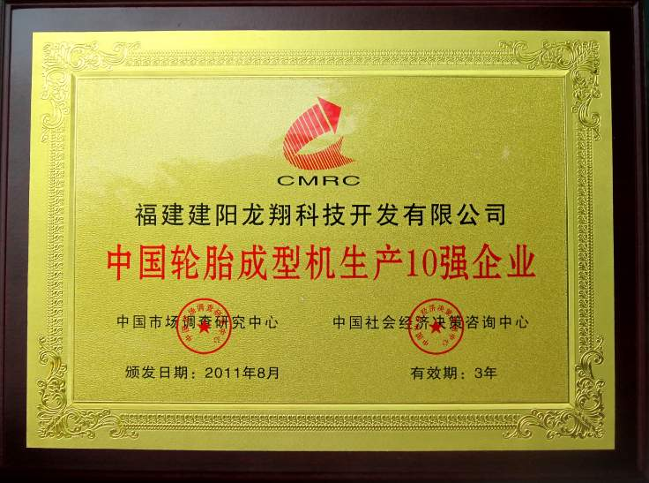
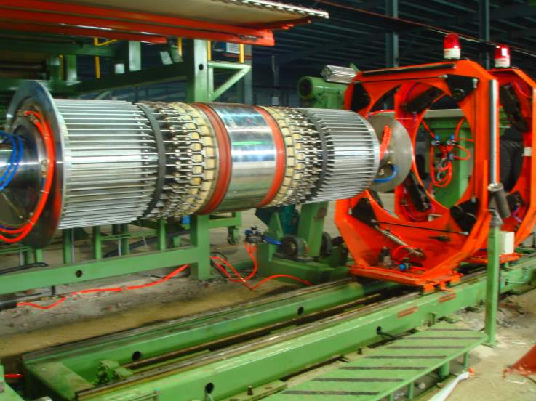
机械反包结构的成型鼓（22.5”）及胎圈传递装置（A位置）
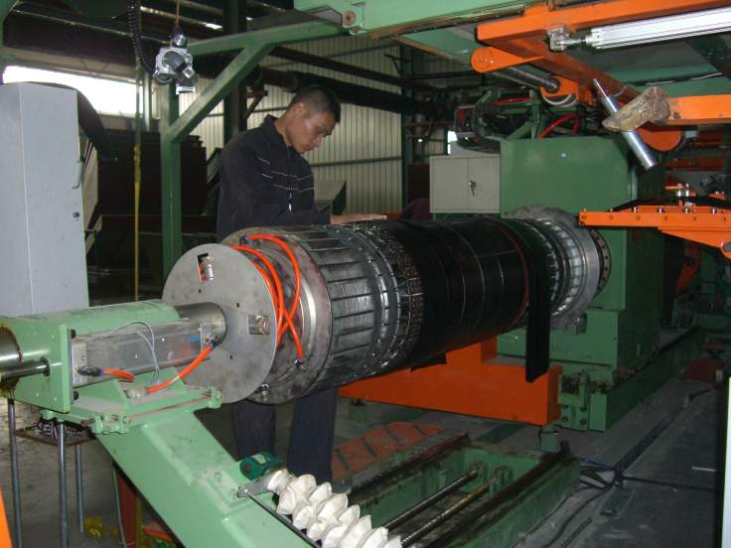
在成型鼓(A位置)上贴合胎体（22.5”）
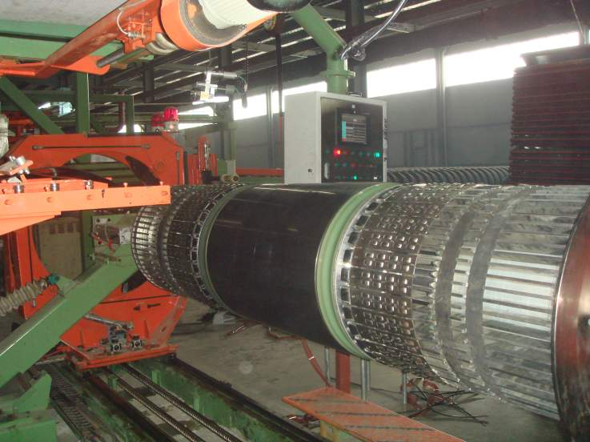
在成型鼓(A位置)完成胎体贴合和上钢圈定位
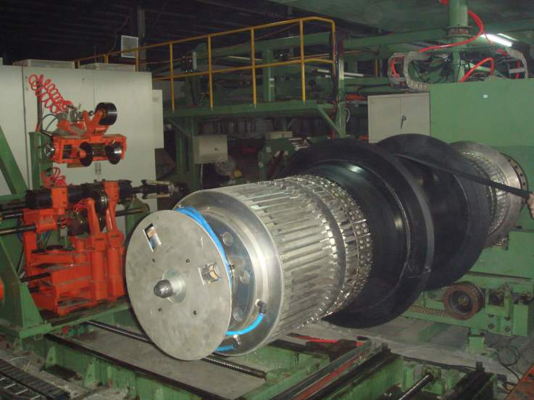
上钢圈后旋转180º，在B位置完成反包作业
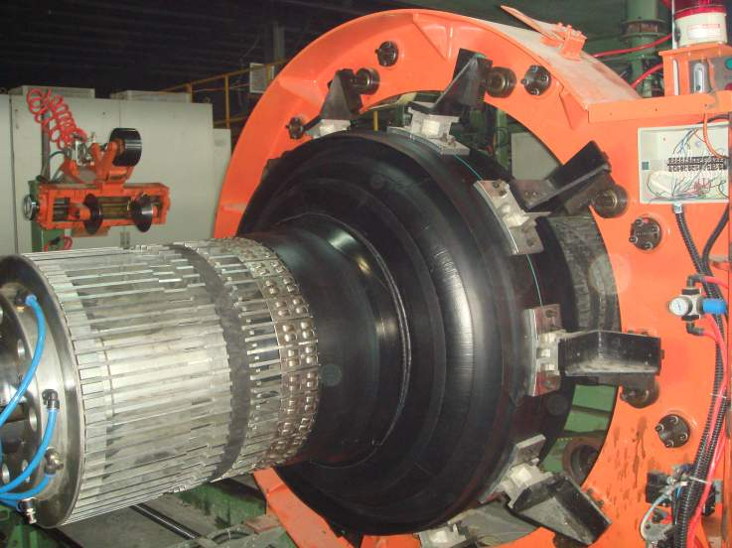
在成型机鼓(B位置)上完成胎体定型和带束层夹持传递定位
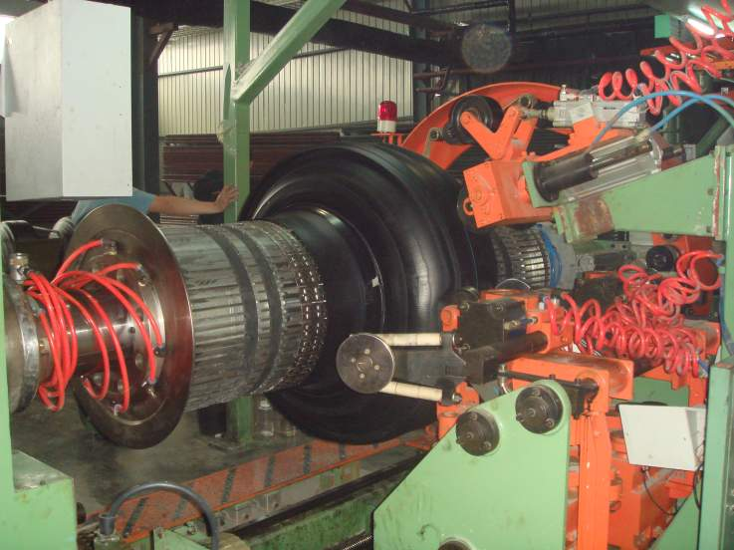
在(B位置)定型胎体上滚压带束层及胎面
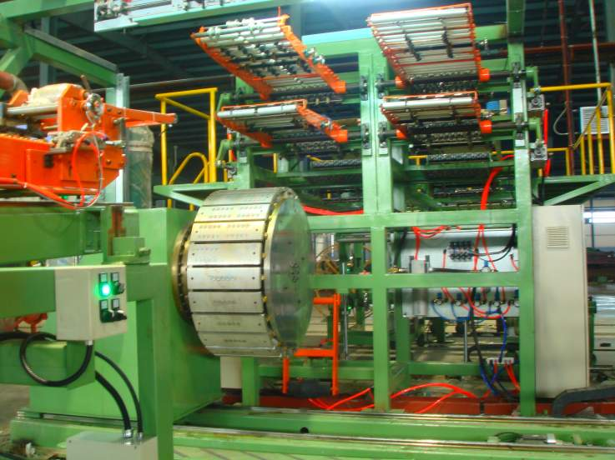
带束层及胎面贴合机和供料装置
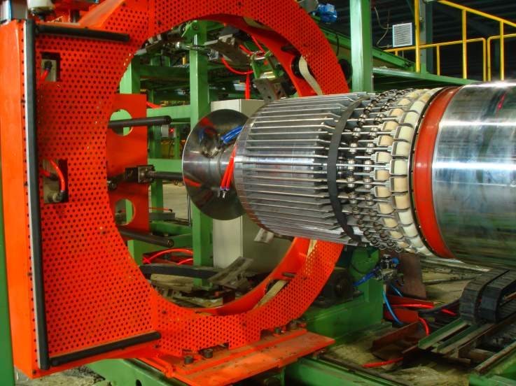
夹持传递环装置
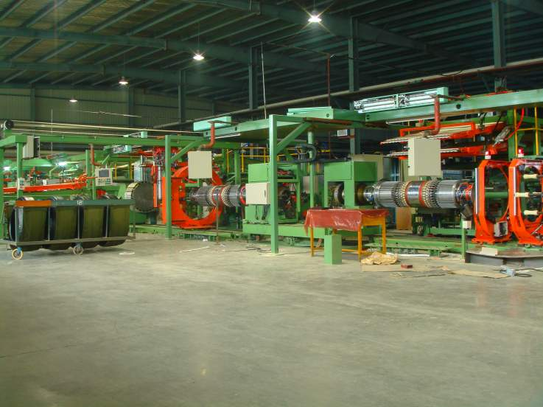
龙翔科技LCZ-2024-3D三鼓全钢一次法成型机组全景
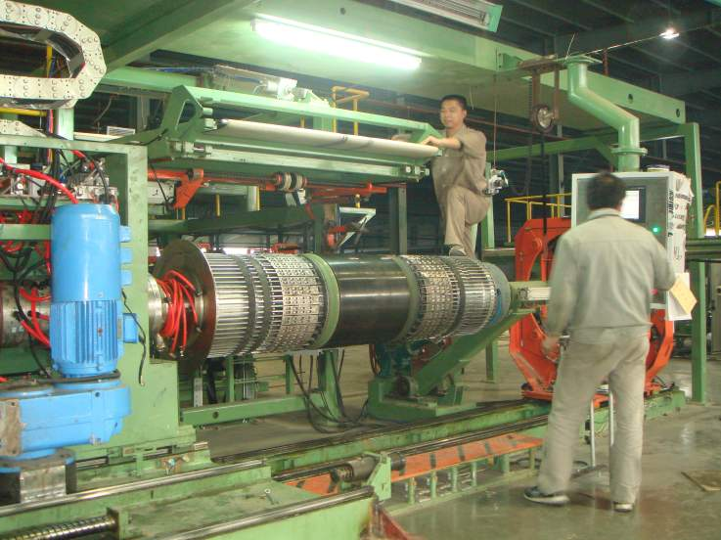
LCZ-2024-3D三鼓全钢一次法成型机在调试中
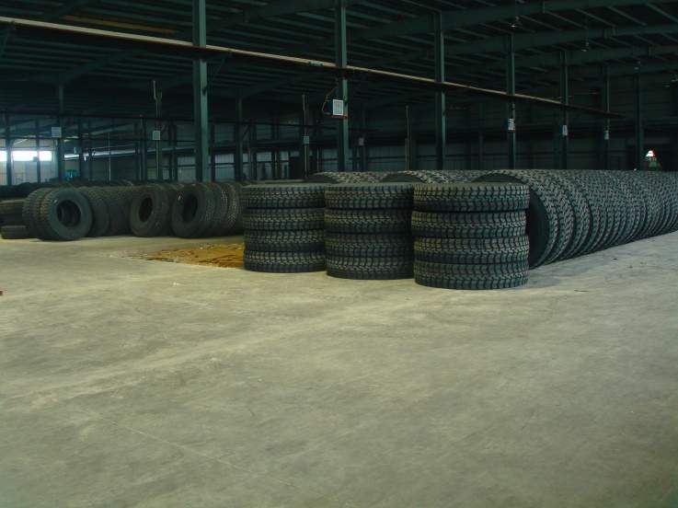
用户厂使用龙翔科技设备生产的22.5”无内胎全钢子午胎
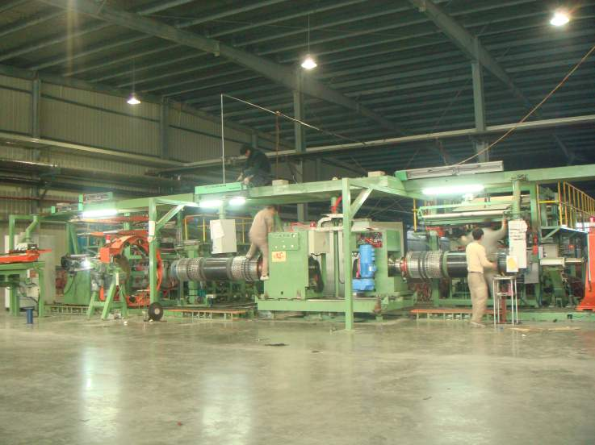
龙翔科技技术人员在用户现场调试设备
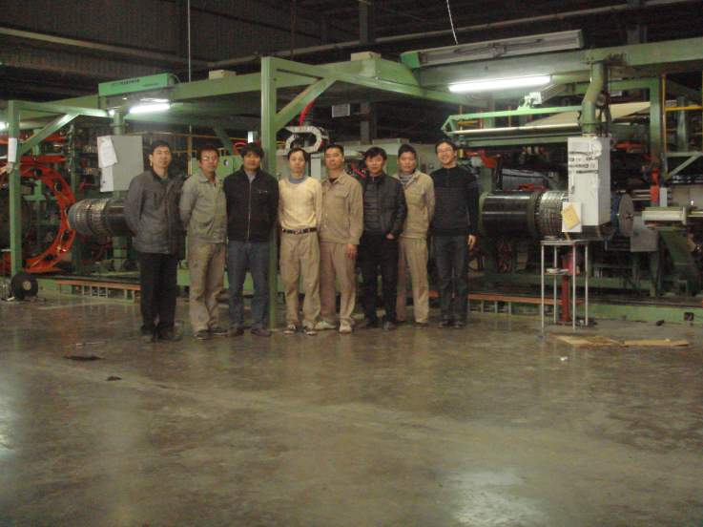
龙翔科技调试人员在用户现场合影留念
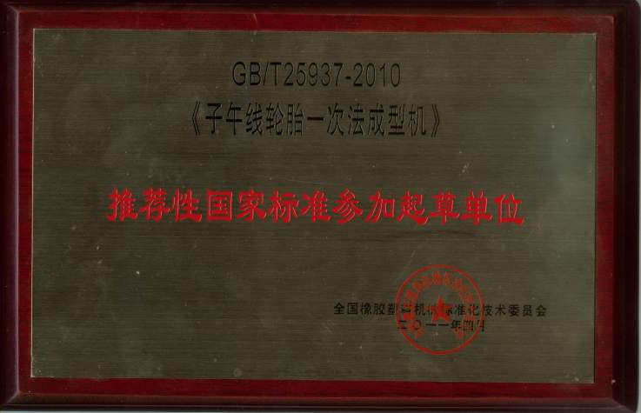
LCZ-2024-3D三鼓全钢一次法成型机总图
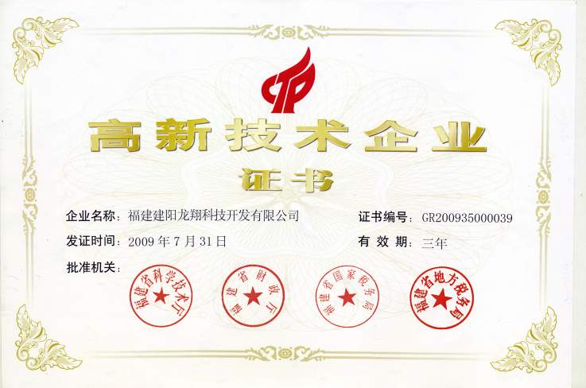

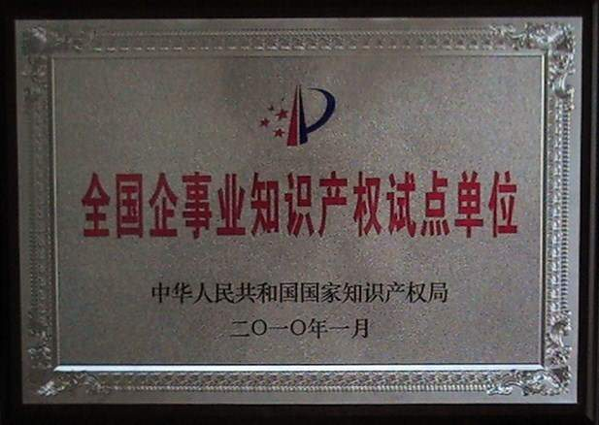

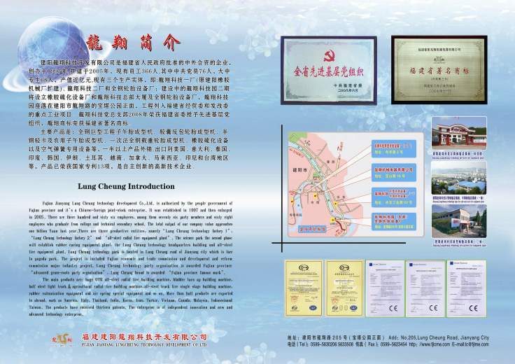
福建省建阳龙翔科技开发有限公司
福建省建阳市龙翔路205号 http://www.fjlcme.com

